Aluno: Luiz Henrique Martendal

Disciplina: Testes de Software

Objetivo: compreender como utilizar algumas ferramentas de teste automatizado, como analisar os dados fornecidos pela ferramenta para então gerar um relatório relevante.

**Enunciado 1**

Relatório de performance da plataforma **Youtube**

Sabendo que existem 6 tipos de testes de performance, eu decidi escolher um site que atendesse a maioria desses testes. Então, me veio a ideia de utilizar o Youtube como ‘cobaia’.

Assim, enxergando os seguintes motivos:

1. Popularidade e tráfego intenso;
2. Variedade de conteúdo e recursos;
3. Experiência de usuário;
4. E os desafios de otimização e escala;

Em resumo, escolher o Youtube como site para testar a performance permite avaliar como uma das maiores e mais populares plataformas de vídeo online lida com o desafio de oferecer uma experiência rápida e confiável para milhões de usuários em todo mundo.

Ferramentas utilizadas:

1. WebPageTest: é uma ferrameta online gratuita que permite testar e analisar o desempenho de um site em diferentes navegadores, dispositivos e locais ao redor do mundo.

Como executar o teste:

* Acesse o site do WebPageTest em <https://webpagetest.org/>
* No campo URL, insira o endereço do site que deseja testar
* Escolha a localização do teste. O WebPageTest oferece um ampla gama de locais de teste em diferentes partes do mundo
* Selecione o navegador e a conexão que deseja usar para o teste
* Também é possível especificar outras configurações como frequência de teste, capturas de tela, entre outros
* Clique no botão “Start Test” para iniciar o teste
* Aguarde alguns segundos/minutos, isso vai depender do site a ser testado e as configurações especificadas
* Após a conclusão do teste, o WebPageTest fornecerá uma análise detalhada do desempenho do site, incluindo métricas como tempo de carregamento, tamanhos de arquivo, solicitações HTTP etc...

1. Lighthouse Report: integrado ao Google Chrome Developer Tools, é uma ferramenta de código aberto que oferece uma análise abrangente da qualidade e desempnho de um site, incluindo performance, acessibilidade e práticas de SEO (Search Engine Optimization ou Otimização para Mecanismos de Busca).

Como executar o teste:

* Abra o Google Chrome e acesse a página da web em que deseja testar
* Abra as; ferramentas do desenvolvedor
* Na parte superior das ferramentas do desenvolvedor, clique na guia “lighthouse”
* Selecione as categorias que deseja avaliar (performance, acessibilidade, SEO, dispositivo móvel ou computador etc)
* Clique em analisar o carregamento da página
* O Lighthouse executará uma análise do site e fornecerá um relatório detalhado com pontuações e sugestões de otimização

Principais pontos de cada ferramenta:

1. WebPageTest:

* Tempo de carregamento da página: fornece métricas detalhadas sobre o tempo que um site leva para carregar completamente em diferentes cenários, como diferentes locais e conexões de internet. Ele mostra o tmpo total de carregamento da página, bem como informações específicas sobre o tempo de início de renderização, tempo até a primeira interação, entre outros
* Desempenho em diferentes condições de rede: Uma das principais vantagens do WebPageTest é a capacidade de testar o desempenho do site em diferentes velocidades de conexão à internet, desde conexões rápdas até conexões mais lentas, permitindo aos desenvolvedores entender como o site se comporta em condições variadas
* Análise detalhada de recursos: fornece uma análise detalhada de todos os recursos carregados pelo site, incluindo tamanho, tipo e tempo de resposta do servidor para cada recurso. Isso permite identificar gargalos de desempenho e otimizar recursos específicos para melhorar o temp de carregamento da página

1. Lighthouse Report:

* Análise de desempenho, acessibilidade, SEO e práticas recomendadas: ele oferece pontuações para cada categoria e sugestões específicas de otimização para melhorar o desempenho geral do site
* Análise de métricas críticas de desempenho: o Lighthouse analisa o tempo de carregamento da primeira tela, tempo para interatividade e outros indicadores chave de desempenho que afetam diretamente a experiência do usuário
* Integração com o Google Chrome Developer Tools: Admito que acabei não utilizando muito dessa integração, acredito que o que essas ferramentas integradas conseguem fazer é realmente algo bem amplo. Permitem uma análise bem profunda do site diretamente no navegador. Oferecendo insights valiosos sobre como melhorar a performance do site em diferentes dispositivos e ambientes de navegação

Comparação:

WebPageTest: Oferece uma análise detalhada do tempo de carregamento da página e do desempenho em diferentes condições de rede, com foco na velocidade de carregamento e na otimização de recursos.

Google Lighthouse: Realiza auditorias abrangentes em várias categorias, incluindo desempenho, acessibilidade, SEO e práticas recomendadas, fornecendo sugestões específicas de otimização para melhorar o desempenho geral do site, com uma ênfase em aspectos técnicos e melhores práticas.

Ambas as ferramentas são complementares e oferecem informações valiosas para otimizar o desempenho e a usabilidade de um site, mas cada uma tem suas próprias áreas de especialização e foco.

Resultados:

WebPageTest: Inicialmente, é interessante informar que nessa plataforma é possível escolher algumas configurações como o dispositivo, navegador, rede e local do servidor. Por padrão, neste teste ele veio como Moto G4, Google Chrome, 4G e Virginia USA.

Quando o teste é finalizado, o usuário é redirecionado a outra página onde é visível todo um relatório sobre a página testada. De início, é possível ver as configurações de teste, o site testado e um print da página totalmente carregada.

Rolando a página, podemos ver um resumo feito pela plataforma pontuando os seguintes requisitos:

1. Is it Quick?
2. Is it Usable?
3. Is it Resilient?

Lembrando que para cada um é disponibilizado um texto explicativo, sugestões de melhorias e sendo um usuário ‘pro’ é liberado a opção ‘experiments’.

Resumo obtido:

Depois dos resumos gerados é possível ter acesso as métricas de desempenho do site. Para ser mais exato, é ilustrado como Page Performance Metrics e os resultados variam de vermelho (ruim), azul (ok) e verde (bom).

Métricas disponibilizadas:

1. TTFB ou Time to First Byte
2. Start Render
3. First Contentful Paint
4. Speed Index
5. Largest Contentful Paint
6. Cumulative Layout Shift
7. Total Blocking Time
8. Page Weight

Métricas obtidas:

E ao final da página nós temos as 3 execuções feitas pela plataforma, onde é possível visualizar o tempo que demorou para a página aparecer seus primeiros componentes, uma timeline e trace de todo o processo, a “waterfall”, um print e vídeo da página carregando.

E o que conseguimos concluir com todos esses dados? Decidi destacar os pontos que a plataforma deixou e junto com a análise e conclusão, a recomendação deixad por eles em cada um desses pontos.

1. Velocidade:

* Análise: O YouTube apresenta um desempenho razoável em termos de velocidade. Ele se conecta e entrega o código inicial de forma rápida, começando a renderizar o conteúdo com pouco atraso. No entanto, houve 4 solicitações de bloqueio de renderização, o que pode impactar negativamente a experiência do usuário. Além disso, o maior conteúdo foi renderizado depois do ideal, sugerindo que há margem para melhorias nessa área.
* Recomendação: Recomenda-se otimizar o carregamento do conteúdo e resolver as solicitações de bloqueio de renderização para melhorar ainda mais a velocidade do site.

2. Usabilidade:

* Análise: A usabilidade do YouTube precisa de melhorias. Embora tenha tido pequenas mudanças de layout e tenha começado a se tornar interativo, demorou muito para atingir plena interatividade. Houve também 4 problemas de acessibilidade, sendo 4 deles graves, o que pode afetar a experiência de usuários com necessidades especiais. Além disso, algum HTML foi gerado após a entrega, o que pode atrasar potencialmente a usabilidade do site.
* Recomendação: Recomenda-se priorizar a correção dos problemas de acessibilidade e otimizar o processo de tornar o site interativo para melhorar a usabilidade geral.

3. Resiliência:

* Análise: O YouTube demonstra resiliência satisfatória. Não foram identificadas solicitações de terceiros para bloqueio de renderização, o que reduz o risco de pontos únicos de falha. Além disso, não houve problemas de segurança identificados. No entanto, o fato de algum HTML ser gerado após a entrega pode indicar fragilidade potencial na resiliência do site.
* Recomendação: Recomenda-se revisar e ajustar o processo de geração de HTML após a entrega para garantir a robustez e resiliência do site em todos os aspectos.

Conclusão:

O que eu pude concluir em relação aos testes realizados no WebPageTest é que o YouTube apresenta um desempenho razoável em termos de velocidade, mas precisa de melhorias significativas em usabilidade e algumas melhorias adicionais em resiliência. Priorizar a resolução dos problemas de acessibilidade, otimizar o carregamento do conteúdo e garantir robustez contínua são passos essenciais para melhorar a experiência do usuário e a eficácia do site. No mais, é um site bem desenvolvido levando em conta a sua grande demanda no dia a dia.

Lighthouse Report: Assim como o WebPageTest, o Lighthouse também possui algumas configurações para o teste. Porém, é válido destacar que são mais simplificadas, onde, temos as seguintes opções: Tipo de navegação, Tipo de dispositivo (móvel ou computador) e as categorias a serem testadas (desempenho, acessibilidade, práticas recomendadas, SEO e App Web Progressivo (PWA).

Ao finalizar o teste, é redirecionado a uma nova página de relatório. Inicialmente, conseguirmos identificar algumas métricas gerais que vão de 0 até 100, onde, 0-49 é na cor vermelha, 50-89 na cor amarela e 90-100 na cor verde.

Ao decorrer da página, podemos ver com mais detalhes cada um desses tópicos.

Onde é disponível o valor calculado, print do site, as métricas registradas e os diagnósticos com pequenas recomendações e o quão críticas elas são.

Achei interessante que o cálculo feito para as métricas, está disponível somente para o de performance. Particularmente, são conceitos bem técnicos e estão presentes no seguinte [site](https://developer.chrome.com/docs/lighthouse/performance/performance-scoring?utm_source=lighthouse&utm_medium=cli&hl=pt-br).

Performance: Adentrando ao teste de performance, temos as seguintes métricas e seus respectivos valores:

* First Contentful Paint ou FCP: marca o momento em que o primeiro texto ou imagem aparece na página. O valor registrado foi de 4,8s;
* Largest Contentful Paint ou LCP: A LCP mede quando o maior elemento de conteúdo na janela de visualização é renderizado na tela. Isso é aproximado quando o conteúdo principal da página está visível para os usuários. O valor registrado foi de 8,1s;
* Total Blocking Time ou TBT: O TBT mede o tempo total em que uma página fica bloqueada para responder à entrada do usuário, como cliques do mouse, toques na tela ou pressionamento do teclado. A soma é calculada adicionando a parte de bloqueio de todas as tarefas longas entre a Primeira exibição de conteúdo e o Tempo até a interação. O valor registrado foi de 610ms;
* Cumulative Layout Shift ou CLS: A CLS é uma medida do maior burst de pontuações de troca de layout para cada mudança inesperada que ocorre durante a vida útil de uma página. Uma mudança de layout ocorre sempre que um elemento visível muda de posição de um frame renderizado para o próximo. O valor registrado foi de 0.011;
* Speed Index: mede a rapidez com que o conteúdo é exibido visualmente durante o carregamento da página. O valor registrado foi de 6.9s;

O teste de performance finaliza com uma pontuação de 44. E os pontos mais críticos encontrados foram:

1. O elemento mais pesado da página demorou cerca de 8070ms
2. Foi recomendado aumentar o tempo de execução do JavaScript resumindo os arquivos js em conteúdos menores, já que foi registrado um tempo de 2,7s
3. Minimizar o trabalho do thread principal. Isso acontece também por conta do problema anterior. Um arquivo js com muito conteúdo utiliza muito processamento de um único thread
4. Parece que durante o carregamento da página, o Youtube acaba fazendo alguns redirecionamentos que acabam prejudicando o desempenho em 840ms. É recomendado trabalho com o conceito de Single Page Application
5. Reduzir conteúdo CSS não utilizado, neste caso poderia economizar um carregamento de 125 KIB da rede

Accessibility: Para o teste de acessibilidade não é disponível como o cálculo é feito. Mas, ficam algumas sugestões de melhorias como:

* Melhores práticas: Desativar o zoom é problemático para usuários com baixa visão que dependem da ampliação da tela para ver corretamente o conteúdo de uma página da web.
* Aria: Os descendentes focáveis ​​dentro de um [aria-hidden="true"] evitam que esses elementos interativos estejam disponíveis para usuários de tecnologias assistivas, como leitores de tela.
* Internacionalização e localização: Não foi possível identificar o atributo [lang] na página HTML. Se uma página não especificar um atributo lang, um leitor de tela assumirá que a página está no idioma padrão escolhido pelo usuário ao configurar o leitor de tela. Se a página não estiver no idioma padrão, o leitor de tela poderá não anunciar o texto da página corretamente.

Best Practices: Mais um tópico em que não há explicação sobre como foram calculados os 74 pontos marcados. Apenas são disponibilizadas algumas recomendações como as seguintes:

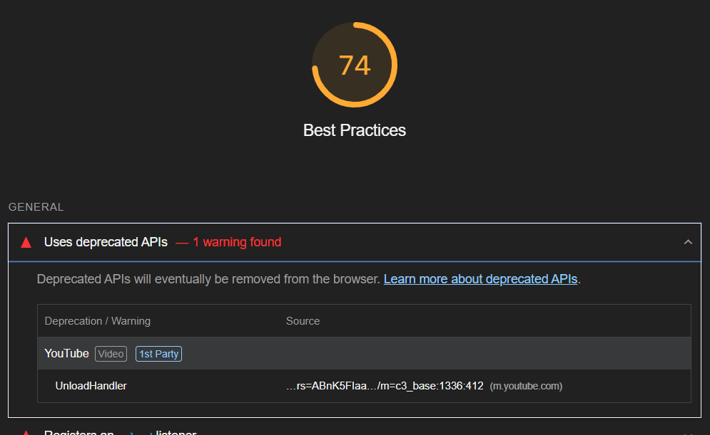

SEO: Essas verificações garantem que a página siga os conselhos básicos de otimização de mecanismos de pesquisa. Neste caso, também não temos alguma informação sobre como foram calculados os 99 pontos. É até especificado algo como “Há muitos fatores adicionais que o Lighthouse não pontua aqui que podem afetar sua classificação de pesquisa, incluindo o desempenho no [Core Web Vitals](https://web.dev/explore/vitals?utm_source=lighthouse&utm_medium=cli) . Saiba mais sobre os [Fundamentos da Pesquisa Google](https://support.google.com/webmasters/answer/35769) .” porém, a única informação que consta é sobre a compatibilidade com dispositivos móveis:

Após analisar detalhadamente o relatório gerado pelo Lighthouse, fica evidente que o Youtube possui áreas de oportunidade para melhorias significativas. Os pontos críticos identificados, como os tempos de carregamento prolongados, redirecionamentos desnecessários e recomendações de melhorias em acessibilidade, destacam áreas específicas que precisa abordar para otimizar a experiência do usuário e o desempenho geral do site.

Acredito que a implementação das recomendações fornecidas pelo Lighthouse será essencial para garantir que o Youtube atenda aos padrões de desempenho, acessibilidade e visibilidade nos mecanismos de busca. Mas não deixo de pontuar que embora as métricas de performance sejam muito boas e bem explicativas (já que possui uma documentação bem extensa sobre), penso que no restante a plataforma foi insuficiente. São pontuações muitas vezes bem vagas ou sem alguma explicação e recomendações bem fracas. Mas não quero tirar o mérito, é realmente uma ferramenta poderosa e indico principalmente para testes de mobile e performance

**Enunciado 2**

Website Grader --- <https://website.grader.com/>

O Website Grader, desenvolvido pelo HubSpot, é uma ferramenta online gratuita projetada para ajudar indivíduos e empresas a avaliar o desempenho de seus websites. Esta ferramenta de análise fornece uma visão abrangente de várias métricas-chave, incluindo velocidade, segurança, SEO (otimização para mecanismos de busca) e desempenho geral do site.

Principais recursos e funcionalidades:

* Análise de Velocidade: O Website Grader examina a velocidade de carregamento do site e fornece sugestões para otimização, visando melhorar a experiência do usuário.
* Segurança: Avalia a segurança do site, identificando possíveis vulnerabilidades e fornecendo recomendações para fortalecer a proteção contra ameaças online.
* SEO: Analisa o site em termos de otimização para mecanismos de busca, identificando oportunidades para melhorar o ranking nos resultados de pesquisa.
* Compatibilidade com Dispositivos Móveis: Verifica se o site é responsivo e oferece uma experiência adequada em dispositivos móveis, o que é crucial para o SEO e a usabilidade.

Como usar:

1. Acesse o Website Grader através do link fornecido.
2. Insira a URL do site que deseja analisar.
3. Aguarde enquanto o Website Grader realiza a análise completa do seu site.
4. Após a conclusão, você receberá um relatório detalhado com pontuações e recomendações para melhorias.

+BONUS

BrowserStack -- <https://www.browserstack.com/>

Plataforma online que oferece testes de compatibilidade em navegadores e dispositivos. Permite testar aplicativos e websites em uma ampla variedade de navegadores e dispositivos reais.

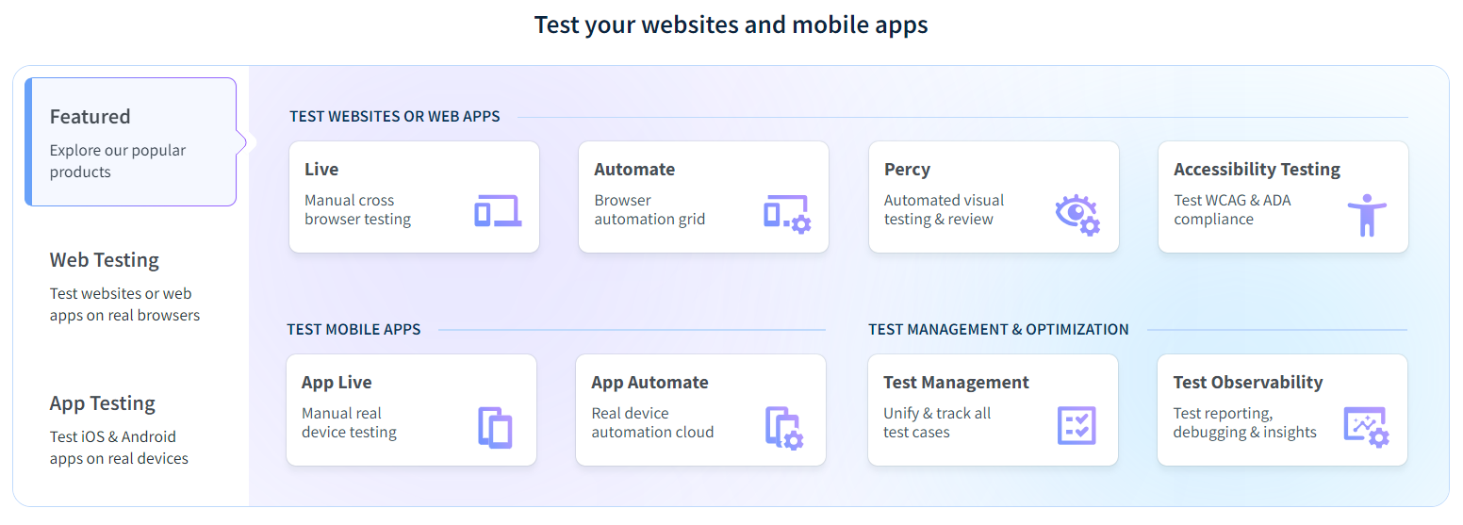

Eu acredito que foi uma das plataformas mais completas que achei. Porém, alguns serviços estão disponíveis de forma gratuita somente por um determinado tempo...